Håndtegninger i Inspera

Ved digital skoleeksamen er det mulig å levere deler av besvarelsen på papir. Vi kaller det for Scantron/håndtegninger i Inspera. Dette skal kun benyttes hvis det er en faglig begrunnelse for behovet og det tegning kan supplere en eller få oppgaver. Det skal ikke brukes til å besvare hele eksamenen.
Skal håndtegninger brukes har eksamenskontoret tre anbefalinger:
- Studenten må ha fått informasjon om hvordan de skal bruke det. Informasjonsfilm ligger på student.oslomet.no/digital-skoleeksamen og her: http://film.hioa.no/handtegninger-digital-eksamen
- Det skal være et begrenset antall oppgaver som krever håndtegninger, og det kan gjerne være spesifisert at «her kan du bruke håndtegninger».
- Hvis det skal brukes så vil vi aller helst ha beskjed senest to uker før eksamen.

Slik ser et tegneark ut:

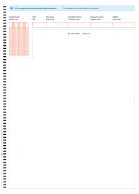

- Studentene må fylle inn en unik kode som de finner under oppgaven i Inspera. I tillegg må de fylle ut kandidatnr., emnekode, dato og antall tegninger.
- Studentene får utdelt et informasjonsskriv i eksamenslokalet med hvordan feltene fylles ut.
- Foreløpig kan kun svart/blå penn brukes.

Eksamenskontoret laster opp tegningene i Inspera etter endt eksamen. Da vil det se f.eks slik ut for sensor:
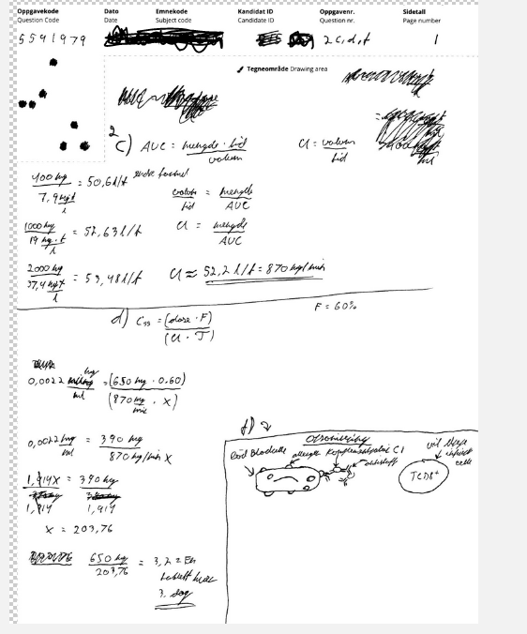
Tegningen legger seg nederst besvarelsen på den spesifikke oppgaven tegningen hører til.
Sensor kan deretter:
- Zoome inn og ut tegningen.
- Rotere tegningen
- Åpne tegninger i ny fane

Vil du vite mer: Ta kontakt med lokal superbruker eller eksamenskontoret P46(eksamen@oslomet.no).

